**HƯỚNG DẪN SỬ DỤNG KIỂM SOÁT XE HƠI CỔNG 86a**

* + **Bước 1:** Chuyên viên mở máy vi tính
  + **Bước 2:** Chuyên viên nhập vào icon  để mở chương trình
  + **Bước 3:** Chuyên viên đăng nhập hệ thống

Tài khoản:………………………………………

Mật khẩu:……………………………………….

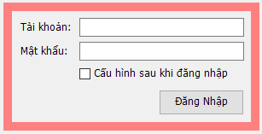

* + **Bước 4:** Hệ thống hiển thị màn hình **Kiểm soát hội họp**

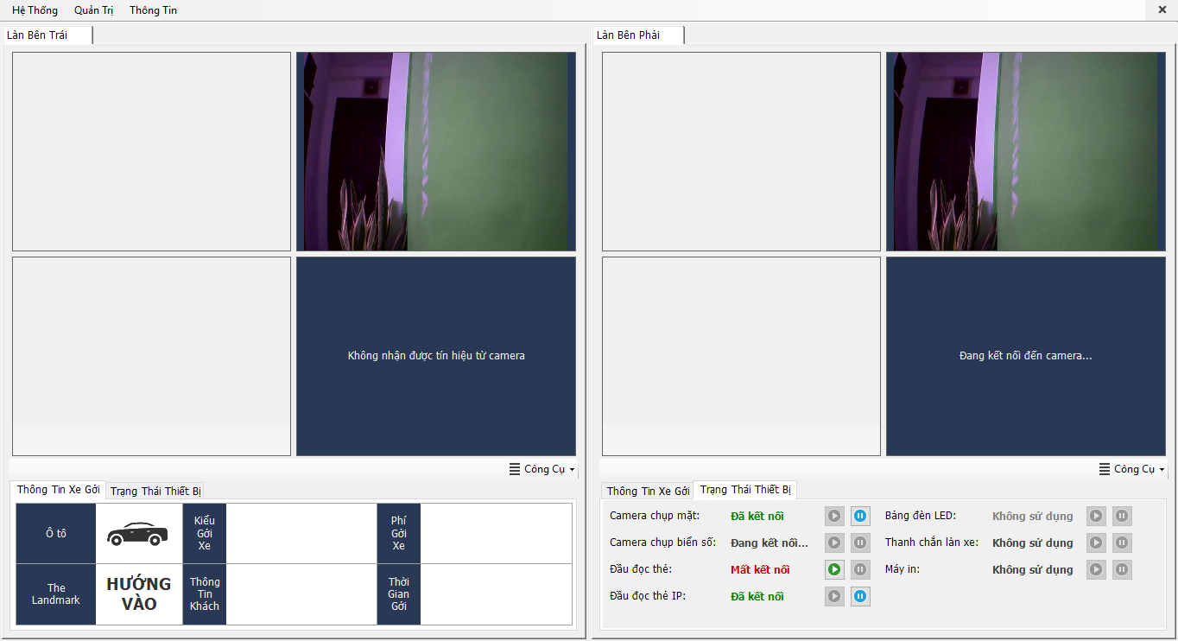

* + **Bước 5:** Chuyên viên thực hiện các bước dựa vào các phím tắt của làn trái

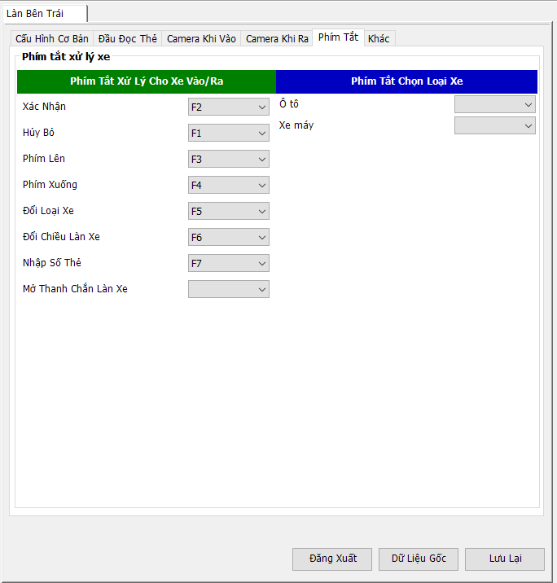

* + **Bước 5:** Chuyên viên thực hiện các bước dựa vào các phím tắt của làn phải

